LAPORAN TUGAS BESAR
IF2111 Algoritma dan Struktur Data
Permainan Pokemon Moonstone

Ghokemon XX

Dipersiapkan oleh:
Ghokemon XX

Teo Wijayarto / 18215004
Abdul Hafizh Firdaus / 18215007
Muhammad Fikri Hafiya / 18215023

Sekolah Teknik Elektro dan Informatika - Institut Teknologi Bandung
Jl. Ganesha 10, Bandung 40132

 | Sekolah Teknik Elektro dan Informatika ITB | Nomor Dokumen | Halaman
 | Sekolah Teknik Elektro dan Informatika ITB | IF2111-TB-04-STI | <jml hlm>
 | Sekolah Teknik Elektro dan Informatika ITB | IF2111-TB-04-STI | 2 Desember 2016

Daftar Isi

1 Ringkasan 3
2 Penjelasan Tambahan Spesifikasi Tugas 3
2.1 Main Menu 3
2.2 New Game 5
2.3 Maps 6
2.4 Random Wild Pokemon 8
2.5 Battle 8
2.6 Catch Pokemon 11
2.7 Rand Exp & Rand Money 13
2.8 Buy 14
2.9 Game Over 15

3 Program Utama 16
4 Algoritma Menarik 19
4.1 Move dengan Arrow 19
4.2 StrToInt 20
4.2 StrToFloat 21
5 Pembagian Kerja dalam Kelompok 22
6 Lampiran 22
6.1 Deskripsi Tugas Besar 22
6.2 Notulen Rapat 23
6.3 Log Activity Anggota Kelompok 27
6.4 Form Asistensi 28

Ringkasan
Program yang kami buat adalah permainan role-playing game sederhana berjudul Pokemon Moonstone yang mengambil inspirasi dari permainan Pokemon© milik Nintendo. Permainan diimplementasikan dengan antarmuka berbasis command line/command line interface. Pada permainan ini pemain menjadi seorang pokemon trainer yang menjelajah dunia pokemon sembari menangkap pokemon dalam perjalanannya. Program ini dibuat dengan bahasa C, dan menggunakan berbagai ADT yang dipelajari di kuliah IF2111 (Algoritma dan Struktur Data). ADT yang diimplementasikan pada program ini yaitu ADT Point, ADT Matriks, mesin kata, ADT Stack, ADT Queue, dan ADT List. Laporan ini berisikan penjelasan mengenai fungsionalitas pada program yang telah dibuat, mulai dari awal permainan hingga akhir permainan. Spesifikasi tugas yang telah dibuat yaitu main menu, new game, maps, random wild pokemon, battle, catch pokemon, rand exp & rand money, buy, game over. Ada pula bonus berupa fungsi save dan load, serta high score yang telah dibuat dan dilebur penjelasannya ke dalam penjelasan spesifikasi tadi.

Penjelasan Tambahan Spesifikasi Tugas

Main Menu
Main menu akan menjalankan prosedur Welcome() dan mencetak isi dari file eksternal welcome.txt dengan efek delay untuk memberi kesan seperti game aslinya. Terdapat pilihan menu yaitu New Game, Continue, Guide, Highscore, About, dan Exit. Pemain dapat menentukan pilihan dengan menekan tombol arrow untuk mengganti pilihan dan menekan enter untuk menentukan pilihan.

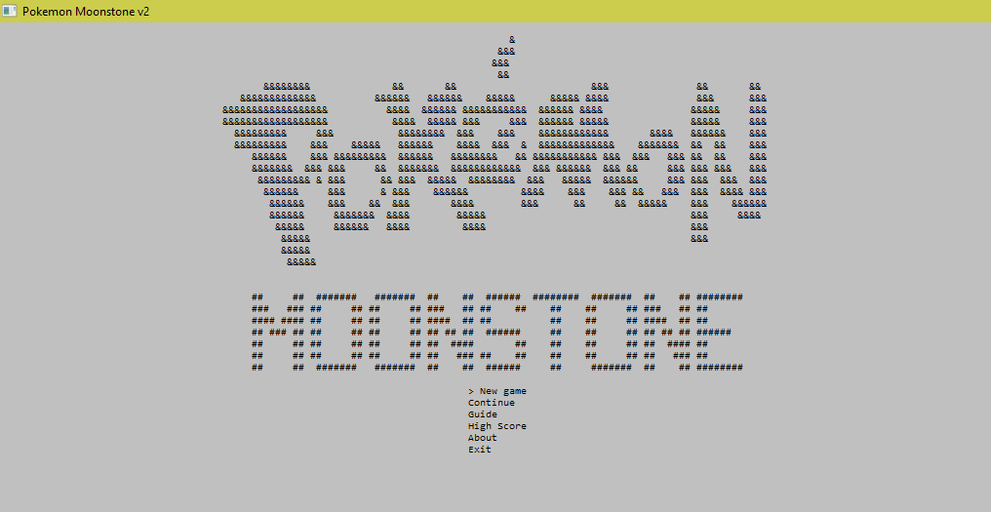
Gambar 2.1.1. Main menu Pokemon Moonstone
Pilihan New Game akan menjalankan permainan baru dengan karakter pemain baru. Untuk lengkapnya New Game akan dibahas pada sub bab berikutnya. Pilihan Continue akan melanjutkan permainan yang telah dimainkan sebelumnya dengan melakukan prosedur LoadGame() dan membaca data dari file eksternal yaitu berupa data pemain(nama, uang, koordinat di map (point), exp, pokemon yang dimiliki, item yang dimiliki) lalu mengembalikan posisi pemain ke koordinat terakhir di peta. Data pada file eksternal hanya bisa menyimpan data satu pemain saja.
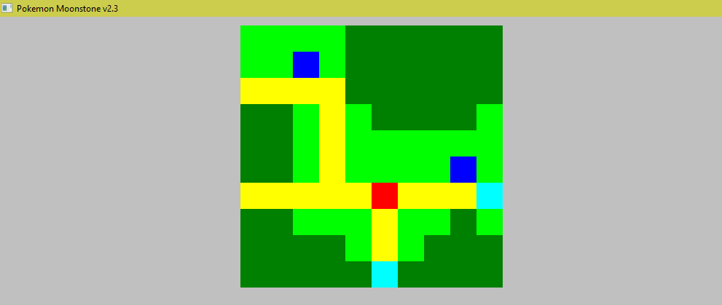
Gambar 2.2.2. Setelah Continue

Pilihan Guide akan menjalankan prosedur PrintGuide() yang mencetak isi file eksternal guide.txt berisi cerita yang melatarbelakangi permainan serta petunjuk permainan. Pilihan HighScore akan memanggil prosedur LoadHighScore() dan selanjutnya PrintHighScore() yang membaca dan mencetak isi file eksternal highscore.txt berisi data 10 pemain dengan skor tertinggi. Pilihan About akan menjalankan prosedur PrintAbout(). Sedangkan pilihan Exit akan menutup program. Seluruh prosedur yang mencetak isi dari file eksternal menggunakan delay untuk menimbulkan efek seperti pada permainan Pokemon© asli yang menjadi inspirasi permainan ini. Untuk melanjutkan ke teks berikutnya atau kembali ke main menu dapat dengan menekan sembarang tombol.

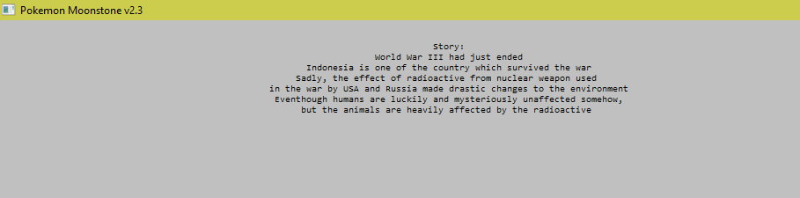
Gambar 2.3.3. Guide-Background story

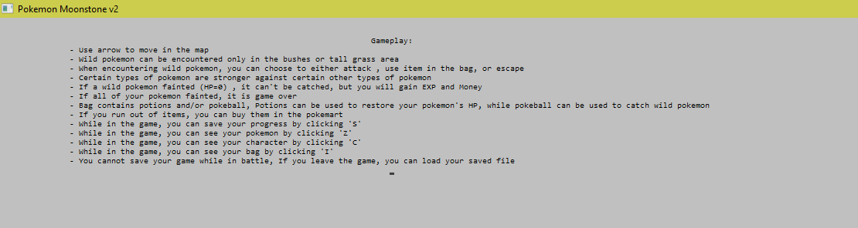
Gambar 2.4.3. Guide-Gameplay

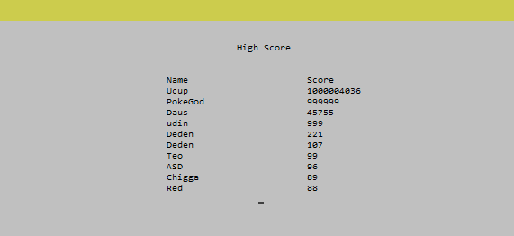
Gambar 2.5.4. High Score

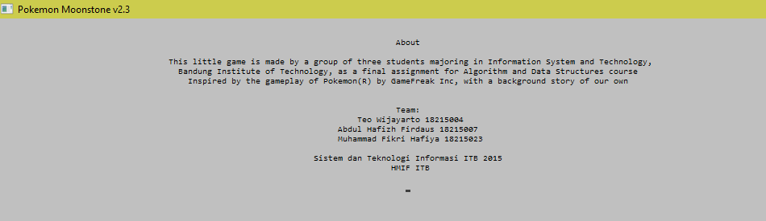
Gambar 2.6.5. About

New Game
New Game akan menjalankan prosedur CreatePlayer(),PrintStory(), dan SelectPokemon(). CreatePlayer() membuat pemain dengan default setting yaitu memiliki $1000(1000 pokedollar, satuan uang dalam game), experience point nol dan level 1. PrintStory() memanggil LoadStory() yang membaca isi file eksternal, serta PrintProf() yang menampilkan gambar Profesor Deden, tokoh yang memandu pemain pada awal cerita.


Gambar 2.2.1. Profesor Deden
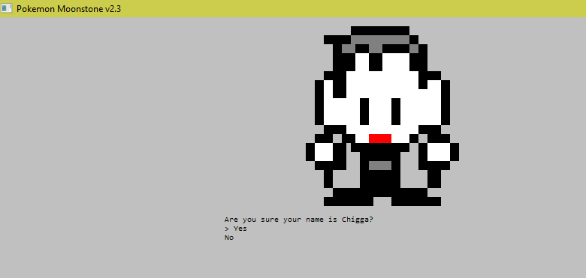
Gambar 2.2.2. Mengisi nama pemain

Setelah tokoh Profesor Deden menarasikan cerita permainan, pemain diminta mengisikan nama untuk karakter pemainnya. Setelah melakukan input, akan divalidasi apakah pemain benar-benar menginginkan nama ini. Lalu SelectPokemon() menampilkan tiga pokemon yang dapat dipilih pemain pada awal permainan (starter), dimana data pokemon dibaca dari file eksternal. Pemain dapat menggeser pilihan dengan tombol arrow kiri-kanan atau atas-bawah dan menekan enter untuk memilih pokemon.

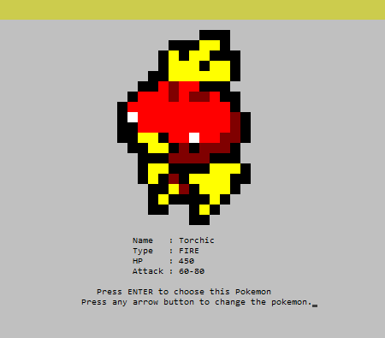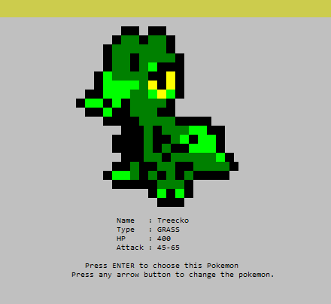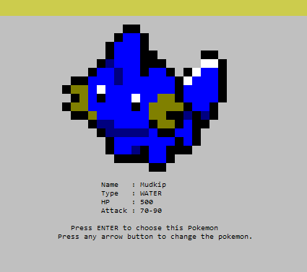
Gambar 2.2.3. Memilih pokemon starter

Maps
Setelah memilih pokemon starter program akan menampilkan peta kota. Pada peta kota yang diimplementasikan dengan ADT matriks, posisi pemain direpresentasikan dengan ADT point, dengan absis dan ordinat yang merujuk pada suatu sel di matriks. Terdapat 4 buah peta yang terpisah, dengan sebuah titik yang menjadi titik loncat untuk menyambungkan peta-peta tersebut. Setiap peta memiliki ukuran 10x10. Untuk awal permainan, posisi pemain diset pada peta 1 dengan absis dan ordinat (6,6). Di peta setiap hal diberikan warna khusus. Karakter pemain direpresentasikan tile merah, toko direpresentasikan tile biru, jalan direpresentasikan tile kuning, rumput warna hijau muda, dan semak-semak berwarna hijau tua. Untuk tile yang menjadi penyambung ke peta berikutnya diberi warna biru muda.
Gambar 2.3.1. Peta 1

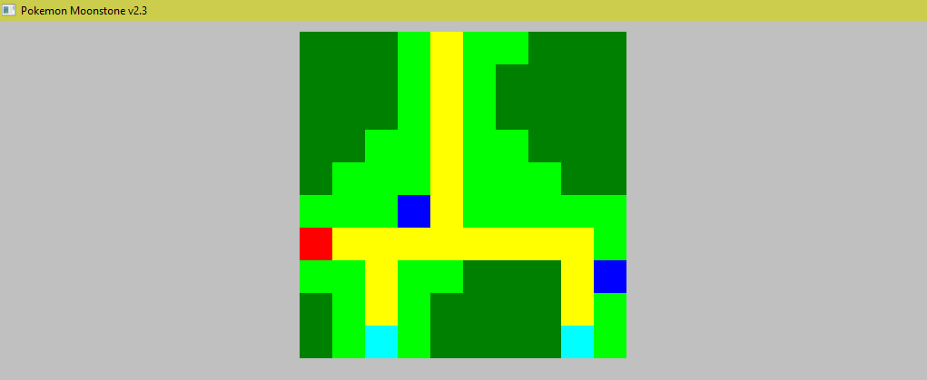
Gambar 2.3.2. Peta 2

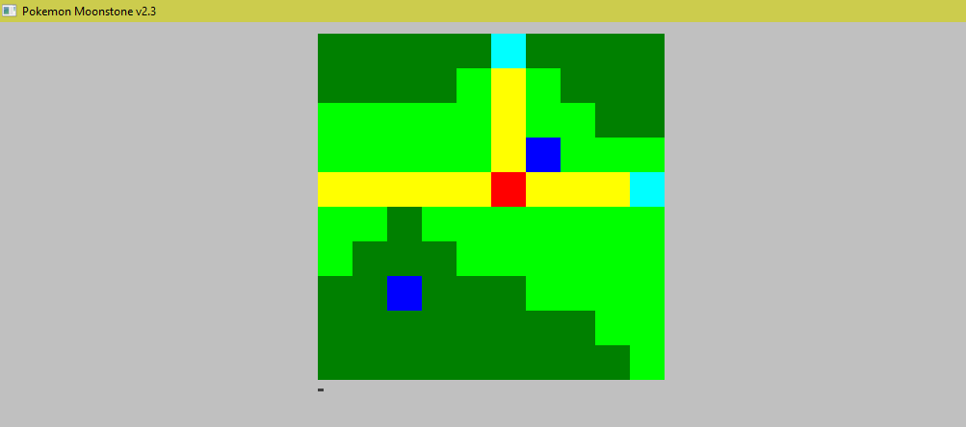
Gambar 2.3.3. Peta 3

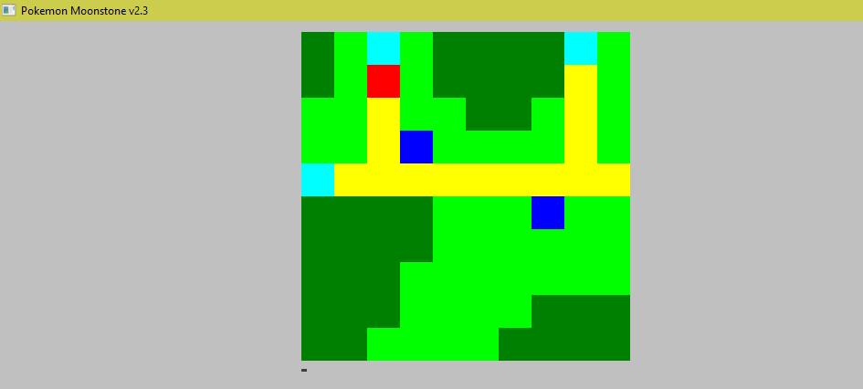
Gambar 2.3.4. Peta 4

Pada saat berada di peta, pemain dapat menekan tombol-tombol tertentu untuk melakukan fungsi khusus. Di antaranya adalah tombol ‘S’ (save) untuk menyimpan progress permainan saat ini. Setelah menekan tombol ‘S’, program akan menuliskan data-data pemain, pokemon saat ini, pokemon liar, posisi di peta, serta toko ke file eksternal. Lalu akan ditampilkan tulisan ‘save success!’ di layar. Selain tombol ‘S’, ada pula tombol-tombol lainnya yang hanya dapat digunakan ketika berada di peta, namun akan dijelaskan di sub bab selanjutnya.


Gambar 2.3.5. Pesan ‘save success’

Random Wild Pokemon
Jika posisi pemain berada pada semak-semak atau rumput hijau tua, yang pada program diimplementasikan dengan fungsi boolean IsGrass(Point P), maka program akan menjalankan prosedur RandWildPoke(). Prosedur RandWildPoke() akan memunculkan pokemon liar yang diambil dari queue pokemon liar, dengan probabilitas kemunculan 50%. Saat RandWildPoke menghasilkan angka 1, maka akan memanggil prosedur Battle. Prosedur PrintPokemon akan menampilkan sprite dari pokemon liar yang kini menjadi head dari queue , serta tulisan “A wild (nama pokemon liar) appear!”.

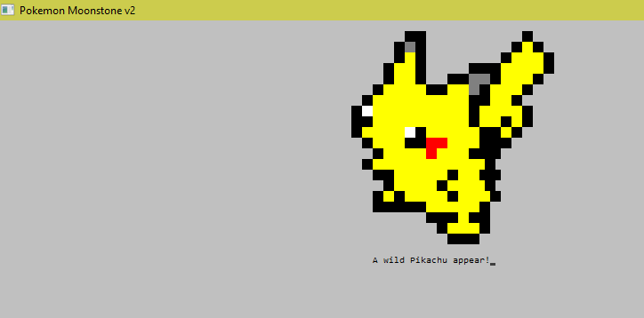
Gambar 2.4.1. Munculnya pokemon liar

Battle
Pada prosedur Battle(Pokemon P), setelah menampilkan pokemon liar yang akan dihadapi, akan ditampilkan pokemon milik pemain yang kini menjadi top dari stack. Akan dicetak nama pokemon beserta HP bar dan sprite-nya. Terdapat 3 command yang dapat dipilih, yaitu Attack, Use Item, dan Flee. Pemain memilih command dengan tombol arrow atas-bawah dan menekan tombol enter. Pemain dapat melakukan Attack terlebih dahulu sebelum pokemon liar. Kemudian attack berikutnya bergantian antara turn pemain dan pokemon liar yang dihadapi.
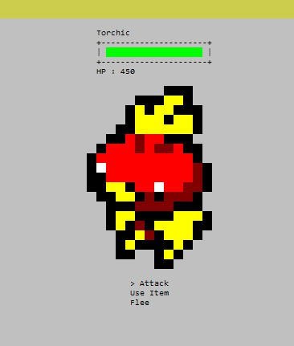
Gambar 2.5.1. Tampilan pilihan battle

Pada opsi Attack, akan dipanggil prosedur PokeAttack(Pokemon P1, Pokemon *P2). Akan ditampilkan damage yang dihasilkan oleh pokemon. Damage adalah sebesar angka didapatkan secara random dari attack range tiap pokemon dikalikan dengan multiplier. Multiplier didapatkan dari perhitungan tipe tiap pokemon, yang dibaca dari file eksternal ability.txt. Jika multiplier sebesar 2, maka serangan akan sangat efektif, dan jika 0,5 artinya serangan tidak begitu efektif. Hal ini juga ditampilkan pada pertarungan. Jika pokemon milik pemain yang menyerang, maka akan ditampilkan tulisan “Your (nama pokemon)”. Pertarungan berakhir bila HP pokemon lawan mencapai 0, dimana pemain mendapat experience point dan uang(akan dibahas di sub bab selanjutnya). Bila HP pokemon milik pemain mencapai 0, maka pokemon yang bertarung diganti dengan urutan berikutnya dari stack. Contoh disini setelah Torchic milik pemain kalah melawan Alakazam liar, maka pokemon berikutnya adalah Alakazam.

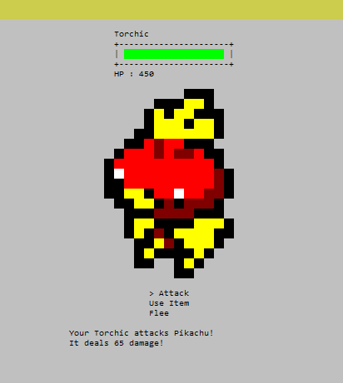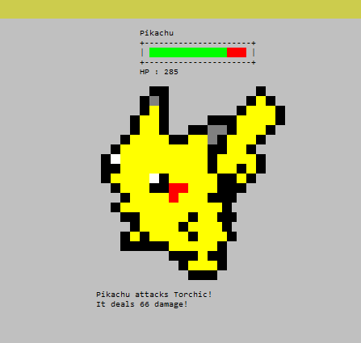
Gambar 2.5.2. Serangan pokemon pemain Gambar 2.5.3. Serangan pokemon lawan

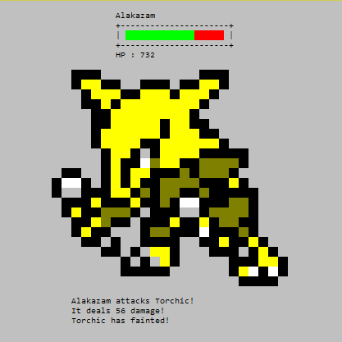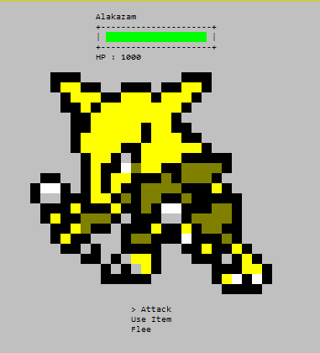
Gambar 2.5.4. Torchic milik player kalah Gambar 2.5.5. Alakazam meneruskan Torchic

Pada opsi Use Item, akan dipanggil prosedur PrintInfo() untuk mencetak isi tas pemain. Lalu pemain dapat mengetikkan input untuk memilih item yang digunakan. Input untuk nama item termasuk case-sensitive, sehingga salah ketik menyebabkan item tidak dapat digunakan. Begitu pula jika pemain memasukkan nama item yang tidak ada pada daftar item milik pemain, maka ditampilkan notifikasi “Item not found!”. Berikutnya akan dipanggil prosedur UsingItem(). Item berjenis potion memiliki efek mengembalikan health point pada pokemon milik pemain. Sedangkan item jenis pokeball dapat menangkap pokemon liar (akan dijelaskan di sub bab berikutnya).

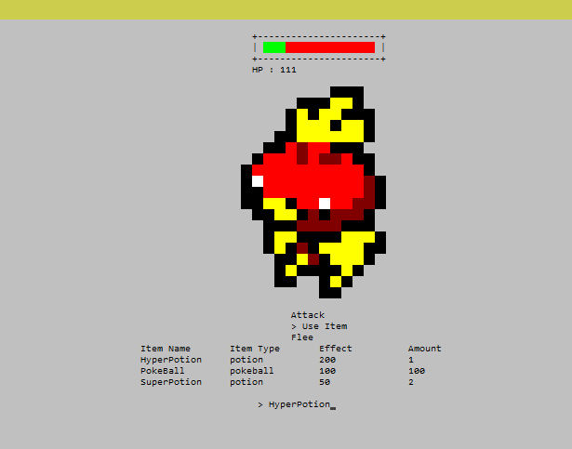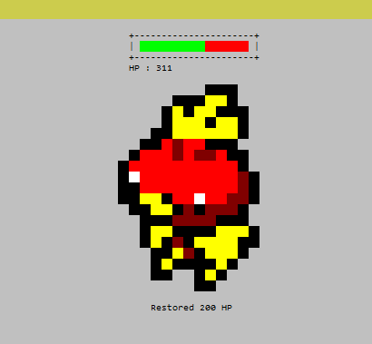
Gambar 2.5.6. Penggunaan hyperpotion Gambar 2.5.7. HP meningkat

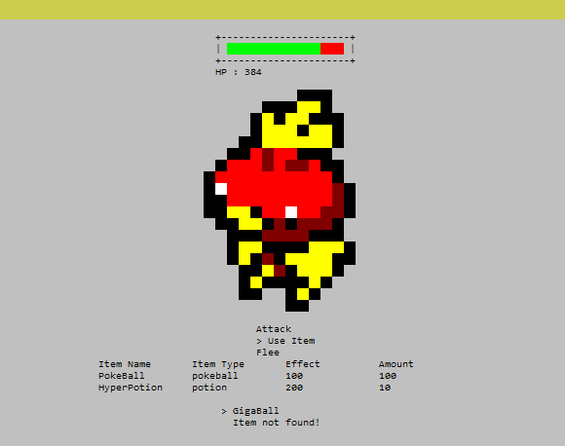
Gambar 2.5.8. Item not found

Pada opsi Flee, nilai battleOver akan diberi nilai sama dengan IsFlee(). Battle akan berakhir jika flee bernilai true, dimana probabilitas keberhasilan kabur dari pokemon liar adalah 50%. Jika gagal, turn akan berganti menjadi turn lawan dan pokemon liar akan kembali menyerang pokemon milik pemain.
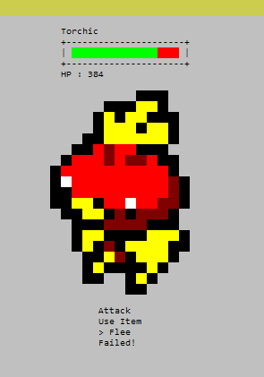
Gambar 2.5.9. Flee gagal

Catch Pokemon
Pokemon yang sedang dihadapi dapat ditangkap menggunakan item jenis pokeball. Tingkat keberhasilan menangkap pokemon liar sesuai dengan catch rate pokemon tersebut serta dipengaruhi jenis pokeball yang digunakan (catch rate dalam persen). Pokemon yang berhasil ditangkap disimpan dalam stack pokemon milik pemain. Pemain mengetikkan nama item untuk menggunakan item (case-sensitive). Di layar akan dicetak gambar PokeBall, lalu jika sukses akan ditampilkan tulisan “Catch Success”, sedangkan bila gagal akan ditampilkan gambar pokemon lawan beserta tulisan “ Catch Failed”.

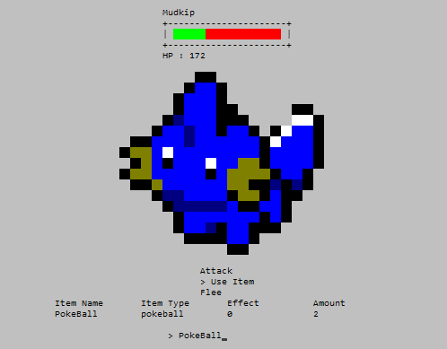
Gambar 2.6.1. Penggunaan pokeball

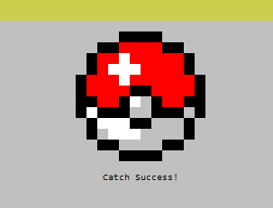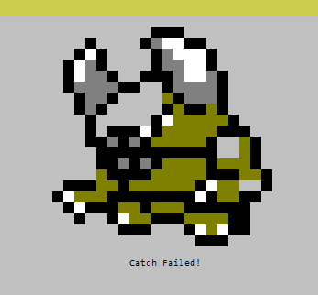
Gambar 2.6.2. Catch sukses dan gagal

Pokemon milik pemain yang telah ditangkap disimpan dalam sebuah stack. Untuk mengakses atau melihat daftar pokemon yang kini dimiliki, pemain dapat memencet tombol ‘Z’ saat berada di peta kota (tidak bisa ketika battle atau di toko).

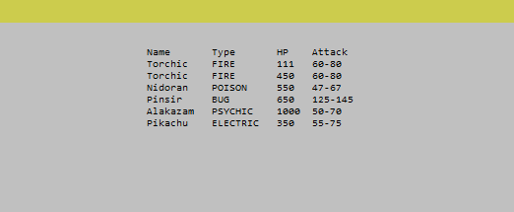
Gambar 2.6.3. Daftar pokemon (tekan Z)

Rand Exp & Rand Money
Setelah health point pokemon liar yang dihadapi menjadi 0, artinya pokemon milik pemain memenangkan pertarungan. Pemain akan mendapatkan experience point (exp) sebanyak angka random yang didapatkan dari exp rate pokemon liar tersebut. Dalam program ini kami menggunakan fungsi GetRandEXP(Range R). Pemain juga mendapatkan uang sebanyak angka random yang didapatkan dari money rate pokemon tersebut. Untuk hal ini kami menggunakan fungsi GetRandMoney(Range R).

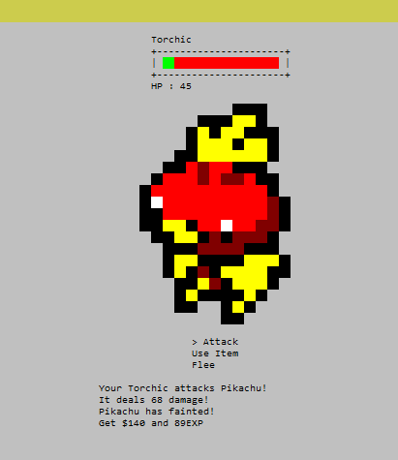
Gambar 2.7.1. Random EXP & Money

Untuk melihat seberapa banyak experience point dan uang yang dimiliki beserta level pemain saat ini, pemain dapat menekan tombol ‘C’ ketika berada di peta.

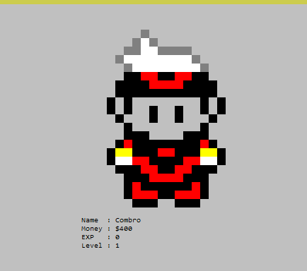
Gambar 2.7.2. Karakter pemain(tekan C)

Buy
Ketika pemain berada di posisi yang merupakan PokeMart (tile biru tua), fungsi Boolean IsShop(char c) akan bernilai true, lalu memanggil prosedur Shopping(). Pada prosedur ini akan dipanggil prosedur PrintShopkeeper() yang mencetak sprite dari penjaga toko. Pemain dapat memasukkan ‘y’ atau ‘n’ untuk memilih ingin berbelanja atau tidak. Di toko, pemain dapat membeli item yang tergolong menjadi dua jenis: potion dan pokeball. Akan ditampilkan pula jumlah uang yang sekarang dimiliki oleh pemain.

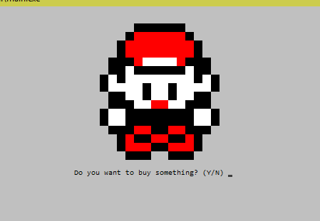
Gambar 2.8.1. Shopkeeper

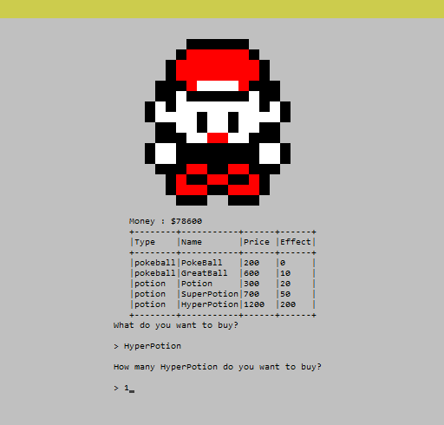
Gambar 2.8.2. Membeli hyperpotion

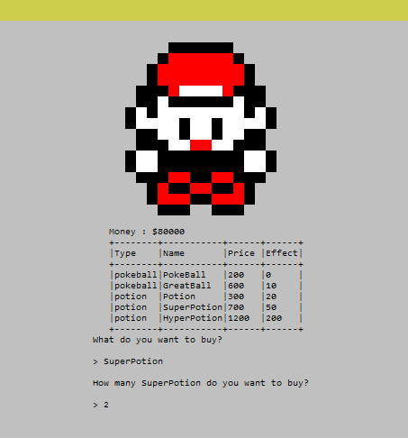
Gambar 2.8.3. Membeli superpotion

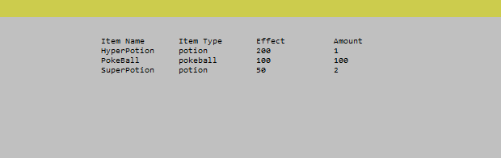
Gambar 2.8.4. Daftar item yang dimiliki pemain(tekan I)

Setelah membeli, item disimpan ke bag yang diimplementasikan menggunakan ADT list linier dan disisipkan terurut nama secara alfabetis. Contohnya, pada daftar item dapat dilihat terurut hyperball, pokeball, dan superpotion. Untuk mengakses daftar item, ketika di peta, pemain dapat memencet tombol ‘I’.

Game Over
Karakter pemain dinyatakan telah selesai permainannya/game over bila seluruh pokemon dalam stack pokemon kosong dan pokemon yang digunakan memiliki health point nol (0). Setelah game over, program akan menjalankan prosedur SaveHighScore(). Berikutnya akan ditampilkan tulisan ‘game over’ pada layar.


Gambar 2.9.1. Tampilan game over

Program Utama
Berikut ini merupakan algoritma program utama yang digunakan pada progam ini.
/* Nomor Kelompok : 04*/
/* Nama file : main_04.h*/
/* Deskripsi : main driver pokemon*/

#include "tipe_04.h"
#include "point_04.h"
#include "console_04.h"
#include "loadfile_04.h"
#include "maps_04.h"
#include "list_04.h"
#include "battle_04.h"
#include "support_04.h"
#include "stack_04.h"
#include <stdio.h>
#include <windows.h>
#include <conio.h>

Character Player;
Map Maps;
Queue WildPokemon;

int main(){
// KAMUS
str s, c[6];
char tempPos;
int ch1, ch2, i, k, ch;
// ALGORITMA
system("title Pokemon Moonstone v2.3");
LoadShop();
LoadAbility();
LoadLevel();
LoadPokemon();
LoadHighScore();
strcpy(c[0], "New game");
strcpy(c[1], "Continue");
strcpy(c[2], "Guide");
strcpy(c[3], "High Score");
strcpy(c[4], "About");
strcpy(c[5], "Exit");
system("COLOR 70");
system("cls");
FWelcome();//Mencetak welcome screen dengan delay
delay(50);
do{
k = 666;

Program akan memanggil prosedur beberapa prosedur Load yang membaca isi dari file eksternal. Lalu memanggil prosedur FWelcome yang mencetak welcome screen. Pilihan menu (New Game, Continue, dll) direpresentasi dengan string. Lalu ketika ‘k %6’ sama dengan ‘i’, maka akan dicetak ‘>’ beserta pilihan menunya (misal, >Continue). Nilai ‘k’ dapat berubah tergantung dari tombol ARROW mana yang kita tekan. Pemilihan ini berlangsung terus selama ENTER tidak ditekan.
do{
ch1 = 0;
system("cls");
Welcome();//Mencetak welcome Screen tanpa delay
printf("\n");
for (i=0; i<=5; i++){
RataTengah(10);
if(i == (k % 6)){
printf("> ");
}
printf("%s\n", c[i]);
}
ch1 = getch();
if(ch1 == 0xE0){
ch2 = 0;
ch2 = getch(); // determine what it was
switch(ch2){
case RIGHTARROW : k++; break;
case LEFTARROW : k--; break;
case UPARROW : k--; break;
case DOWNARROW : k++; break;
default : break;
}
}
}while(ch1 != ENTER);
if((k % 6) == 0 || (k % 6) == 1 ){ //Player memilih New Game atau Continue
if ((k % 6) == 0){
tempPos= 'R';
CreatePlayer();
system("cls");
PrintStory();
SelectPokemon();
}else {
LoadGame(&tempPos);
Maps[Player.posisi.pos][Player.posisi.x][Player.posisi.y] = 'P';
Maps[1][6][6] = 'R';
}

Setelah ENTER ditekan, nilai ‘k’ diperiksa. Berturut-turut bila ‘k%6’ sama dengan 0,1,2,3,4,5 maka pilihannya adalah New Game, Continue, Guide, High Score, About, dan Exit.

while(!IsGameOver()){
system("COLOR 70");
PrintMap();
ch = getch();
if (ch == 'S' || ch == 's'){//Melakukan save
system("cls");
SaveGame(tempPos);
printf("\n\n");
PrintC("Save success!\n", 15);
getch();
} else if (ch == 'C' || ch == 'c'){//Mencetak informasi Character
system("cls");
printf("\n\n");
PrintPlayer();
getch();
} else if (ch == 'I' || ch == 'i'){
system("cls");
printf("\n\n");
Printinfo(Player.bag);
getch();

} else if (ch == 'I' || ch == 'i'){//Mencetak informasi bag
system("cls");
printf("\n\n");
Printinfo(Player.bag);
getch();
} else if (ch == 'Z' || ch == 'z'){//Mencetak list pokemon player
system("cls");
printf("\n\n");
PrintInfoStack(Player.pokemon_list);
getch();
} else if (ch == 0xE0){
SwitchDot(&tempPos);
move(&(Player.posisi), ch);
SwitchDot(&tempPos);
if(IsGrass(tempPos)){
//inisialisasi pertarungan
RandWildPoke();
} else if(IsShop(tempPos)){
Shopping();
} else if(IsSwitchMap(tempPos)){
SwitchDot(&tempPos);
SwitchMap(Maps[getMap(Player.posisi)][getAbsis(Player.posisi)][getOrdinat(Player.posisi)]);
SwitchDot(&tempPos);
}
}
}
system("cls");
printf("\n\n");
GameOver();
SaveHighScore();//Memperbaharui High Score saat player game over
getch();
} else if((k % 6) == 2){//Player memilih menu Guide
system("cls");
//print guide//
PrintGuide();
RataTengah(1);
getch();
} else if((k % 6) == 3){//Player memilih menu High Score
system("cls");
LoadHighScore();
//show highscore from txt//
PrintHighScore();
RataTengah(1);
getch();
} else if((k % 6) == 4){//Player memilih menu About
system("cls");
//print about from txt//
PrintAbout();
RataTengah(1);
getch();
}
}while((k % 6) != 5);//Game keluar saat player memilih menu exit
return 0;
}

Selama tidak game over, akan terus ditampilkan peta (prosedur PrintMap). Saat berada di peta akan terus diperiksa kondisi ‘ch’. Jika ‘ch’ sama dengan ‘s’, ‘i’, ‘c’, ‘z’, maka yang akan dilakukan berturut-turut adalah melakukan proses save game progress, menampilkan daftar item, menampilkan karakter pemain, dan menampilkan daftar pokemon milik pemain. Program utama juga menggunakan prosedur RataTengah untuk hampir seluruh penulisan dari file eksternal. Selain itu, system(“COLOR 70”) digunakan untuk mengubah warna konsol menjadi abu-abu.

Algoritma Menarik

Move with Arrow
Prosedur ini dapat menggerakkan karakter pemain pada peta dengan tombol ARROW (atas bawah kiri kanan).
void move(Point *P, int ch1)
//I.S. Posisi berada disalah satu koordinat dimap
//F.S. Posisi berpindah 1 petak
//Proses: Terjadi penambahan atau pengurangan disalah satu absis/ordinat
{
//Kamus Lokal
int ch2 = 0;
Point temp;
//Algoritma Utama
//ch1 = getch();
if (ch1 == 0xE0) { // a scroll key was pressed
ch2 = getch(); // determine what it was
switch(ch2) {
case LEFTARROW:
{//Bergerak kearah kiri
(temp)=makePOINT(getAbsis(*P)-1,getOrdinat(*P),getMap(*P));
if (isInMap(temp)){
(*P)= temp;
}
else{
char stringConsole[]="Can't move! Try Another direction!\n";
printf("\n");
PrintC(stringConsole, strlen(stringConsole));
getch();
}
}
break;
case RIGHTARROW:
{ //bergerak ke kanan
temp=makePOINT(getAbsis(*P)+1,getOrdinat(*P),getMap(*P));
if (isInMap(temp)){
(*P)= temp;
}
else{
char stringConsole[]="Can't move! Try Another direction!\n";
printf("\n");
PrintC(stringConsole, strlen(stringConsole));
getch();
}
}
break;
case DOWNARROW:
{//bergerak ke bawah
(temp)=makePOINT(getAbsis(*P),getOrdinat(*P)-1,getMap(*P));
if (isInMap(temp)){
(*P)= temp;
}
else{
char stringConsole[]="Can't move! Try Another direction!\n";
printf("\n");

PrintC(stringConsole, strlen(stringConsole));
getch();
}
}
break;
case UPARROW:
{//bergerak ke atas
(temp)=makePOINT(getAbsis(*P),getOrdinat(*P)+1,getMap(*P));
if (isInMap(temp)){
(*P)= temp;
}
else{
char stringConsole[]="Can't move! Try Another direction!\n";
printf("\n");
PrintC(stringConsole, strlen(stringConsole));
getch();
}
}
break;
default: {
char stringConsole[]="Wrong input! Use arrow!\n";
printf("\n");
PrintC(stringConsole, strlen(stringConsole));
getch();
}
break;
}
}
}

Algoritma ini menarik karena posisi pemain pada peta dapat berubah dengan menekan tombol ARROW. Ini membuat pergerakan pemain terlihat lebih nyaman dilihat dibandingkan dengan jenis input lainnya. Prosedur ini digunakan pada bagian main_04.c, tepatnya ketika pemain sedang berada di peta kota.

StrToInt
long int StrToInt(Kata S)
// I.S : S bertipe string tidak negatif
// F.S : fungsi bernilai integer dari S
{
// KAMUS
int i;
int x;
long int hasil = 0;
// ALGORITMA
for(i=0; i<=S.Length-1; i++){
x = S.TabKata[i] - '0';
hasil += x * Pangkat(10, S.Length-(i+1));
}
return hasil;

}

Fungsi ini merubah sebuah variabel bertipe Kata yang berisi string dan panjang string itu sendiri, menjadi sebuah bilangan integer positif. Algoritma ini menarik karena ketika ingin membaca data dari file eksternal, data-data angka masih berbentuk string. Untuk dapat digunakan, kita mengubah dari bentuk string yang merupakan array of char menjadi int dengan memperhitungkan perkalian perpangkatan dengan sepuluh pada setiap digitnya. Digunakan pada prosedur LoadPokemon, LoadShop, LoadPokeNew, LoadLevel.

StrToFloat
float StrToFloat(str S)
// I.S : S bertipe string tidak negatif
// F.S : fungsi bernilai integer dari S
{
// KAMUS
int i = 0;
int x;
float y;
int j = 0;
float hasil = 0;
// ALGORITMA
do{
j++;
} while(S[j] != ',' && S[j] != '\0');

do{
x = S[i] - '0';
hasil += x * Pangkat(10, j-(i+1));
i++;
}while(S[i] != ',' && S[i] != '\0');

if(S[i] != '\0'){
i++;
j = 1;
do{
x = S[i] - '0';
y = x;
hasil += y/Pangkat(10, j);
i++;
j++;
}while(S[i] != '\0');
}
return hasil;
}

Fungsi ini merubah sebuah variabel bertipe string menjadi bilangan float positif. Fungsi ini menarik karena kita melakukan backtracking dengan menggunakan ',' sebagai separator antara 10 pangkat 0 dengan 10 pangkat -1 dan seterusnya. Ini berguna ketika membaca dari file eksternal namun angka yang kita harapkan menjadi bilangan float. Fungsi ini digunakan untuk prosedur LoadAbility.

Pembagian Kerja dalam Kelompok

Teo Wijayarto (18215004) bertanggung jawab terhadap fungsional peta baik dari posisi player maupun print peta, battle secara keseluruhan dari ketiga opsi pilihan dan berbagai kemungkinan yang muncul. Stack tempat pokemon ada dan Queue Pokemon liar.

Abdul Hafizh Firdaus (18215007) bertanggung jawab terhadap load dari file eksternal ke variabel secara keseluruhan maupun save ke file eksternal, menampilkan cerita saat New Game sampai memilih pokemon, menampilkan visual dari tiap-tiap pokemon dan juga karakter yang ada, berbelanja di toko dan tampilan menu utama beserta pilihan-pilihan yang ada di dalamnya.

Muhammad Fikri Hafiya (18215023) bertanggungjawab terhadap kemunculan pokemon liar, after battle dimana pemain mendapatkan tambahan experience point dan uang, tampilan welcome screen, narasi yang melatarbelakangi permainan beserta kelengkapan serta testing dan penyempurnaan interface permainan.

Lampiran

Deskripsi Tugas Besar

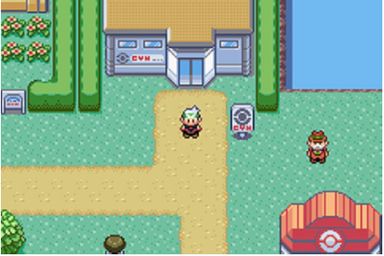
Gambar 1. Tampilan permainan Pokémon Emerald
(Sumber: http://videogameera.blogspot.co.id/2015/07/vge-retrospective-pokemon-emerald.html )

Pada tugas besar ini, peserta kuliah IF2111 Algoritma dan Struktur Data diminta untuk mengimplementasikan permainan Pokémon Moonstone dengan antarmuka berbasis command
line (Command Line Interface/CLI). Pada permainan ini, pemain dapat memiliki pokémon, menjelajahi dunia pokémon, bertarung melawan pokémon, maupun membeli barang-barang. Referensi permainan lebih lanjut dapat mengacu pada permainan Pokémon Emerald yang dapat dilihat pada pranala: https://en.wikipedia.org/wiki/Pok%C3%A9mon_Emerald .

Notulen Rapat

Ghokemon XX
Pertemuan 1 - Pokemon Moonstone
Selasa, 8 November 2016 at 15:40

Peserta
Teo Wijayarto, Abdul Hafizh Firdaus, Fikri Hafiya
- Agenda
- Menentukan Pembobotan kerja
Melakukan pembobotan kerja agar terukur.
- Menentukan Pembagian kerja
Menentukan pembagian kerja agar masing-masing memiliki porsi yang sesuai dan tidak ada kerja yang ditelantarkan.
- Catatan
1. Main menu(menarik) - 2 fikri
Mulai
Petunjuk
tentang
keluar
2. battle(menarik) - 5 teo
menyerang(perhatikan elemen) - stack
buka tas
potion
catch pokemon
random kabur
3. konvert data - 5 mesin kata/daus
4. Move - 1 point/teo
5. beli - 1 daus
6. random pokemon liar - 1 fikri
7. random exp - 1 fikri
8. random gold drop - 1 fikri
9. gameover - 1 daus
10. isdead - 1 daus
11. showmap(menarik) - 3 teo

12. *pindah map - 1 - teo
13. *top score - 1 fikri
14. *cerita - 1 fikri
15. *save/load - 3 fikri
Pemain
Pokemon
tas

tipe bentukan
pemain :
<nama : string,
pokemon_now : mypokemon,
pokemon_list : array [1..n] of mypokemon,
isi_tas : tas,
duit : int,
exp : int,
level : int,
posisi : point>

tas :
<tipe : string,
nama : string,
efek : integer>

mypokemon :
<nama : string,
tipe : string,
HP : integer,
attack : range>

point :
<map : char,
x : integer,
y : integer>

pokemon :
<nama : string,
tipe : string,
HP : integer,
attack : range,
exp : range,
money : range,
catch : range,>

range :
< min : integer,
max : integer>

item_toko :
<tipe : string,
nama : string,
harga : integer,
efek : integer
>
- Aksi
- Membuat tipe secepat mungkin
- Mengimplementasikan peta agar minimal ada yang executeable

Rapat kedua:

Notulensi:
- Pastikan laptop yang digunakan sesuai dengan dimensi
- Tentukan Sprite yang dibuat (dari internet, game pokemon)
- Tampilan seperti game pokemon aslinya

6.3 Log Activity Anggota Kelompok

Tanggal | Teo (18215004) | Daus (18215007) | Fikri (18215023)
8 -11-2016 | Rapat pertama (pembagian tugas) | Rapat pertama (pembagian tugas), tipe_04.c | Rapat pertama (pembagian tugas)
11-11-2016 | Point_04.c, battle_04.c | Mesinkar_04.c, mesinkata_04.c | Narasi cerita, about, guide
15-11-2016 | Maps_04.c, queue_04.c, stack_04.c | List_04.c, loadfile_04.c | Support_04.c
17-11-2016 | Membuat sprite | Membuat sprite, console_04 | Penyempurnaan
20-11-2016 | Penyempurnaan | Penyempurnaan | Penyempurnaan
23-11-16 | Penyempurnaan | Penyempurnaan | Penyempurnaan
30-11-2016 | Penyempurnaan | Penyempurnaan | Penyempurnaan

6.4 Form Asistensi 
